подписать его, внимательно прочитайте условия договора, внесите в него необходимые дополнения, изменения.
Если же услуга не была оказана, либо оказана некачественно или не в полном объёме, то потребитель вправе обратиться к исполнителю с письменной претензией, указав в ней требования согласно Закону РФ «О защите прав потребителей».

ГОСУДАРСТВЕННЫЙ ИНФОРМАЦИОННЫЙ РЕСУРС http://zpp.rospotrebnadzor.ru/
 На данном портале размещено:
- нормативная правовая база в сфере защите прав потребителей;
- сведения о случаях нарушений требований технических регламентов с указанием конкретных фактов несоответствия продукции обязательным требованиям;
- результаты проверок,
- решения судов по делам в сфере защиты прав потребителей;
- новости в сфере защиты прав потребителей;
- тематические памятки по защите прав потребителей и обучающие видеоролики;
- образцы претензий и исковых заявлений;
- ВИРТУАЛЬНАЯ ПРИЕМНАЯ, где можно задать интересующий вопрос;
- ВЕРСИЯ ДЛЯ СЛАБОВИДЯЩИХ.

Телефон Консультационного центра по защите прав потребителей: 8 (4112) 446158 ( с 09:00 ч. до 17:15 часов, кроме субботы и воскресенья, с перерывом с 13:00 ч. до 14:00 ч.) zpp@fbuz14.ru
Единый консультационный центр:
8 800 555 49 43 (круглосуточно и без выходных дней)


ФБУЗ «Центр гигиены и эпидемиологии в Республике Саха (Якутия)»
Отдел защиты прав потребителей
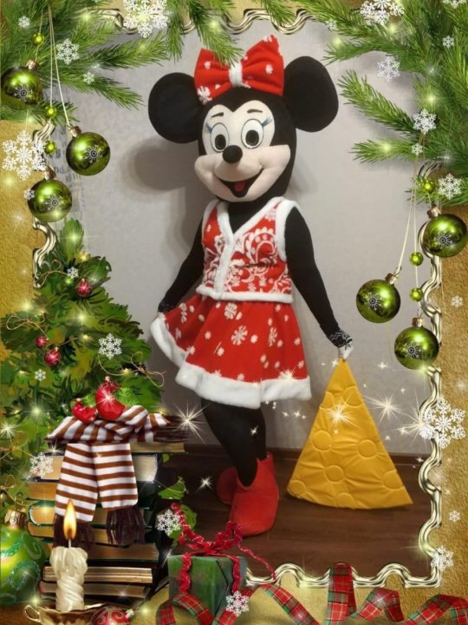

Памятка.

Как выбрать услуги аниматора в преддверии новогодних праздников
г. Якутск
Профессиональный аниматор должен обладать знаниями в области педагогики, психологии и игротехники. В преддверии Нового года, когда многие задумываются над тем, как сделать праздник ярким для детей и решают пригласить домой аниматоров (Деда Мороза, Снегурочку, сказочных персонажей), напоминаем, как не ошибиться с выбором.
Начинать поиск рекомендуем с изучения рынка услуг, консультации с друзьями и знакомыми, которые уже приглашали аниматоров. Стоит почитать отзывы в интернете, посмотреть видео с мероприятий, которые уже проводили приглянувшиеся актеры, узнать их расценки и предлагаемые программы.
«Обратите внимание, что реклама аниматоров иногда размещается на площадках, где возможны, но отключены комментарии (например, в социальных сетях).
После того как выбор сделан, следует придерживаться следующих правил.
- Заключить письменный договор в двух экземплярах, предварительно изучив все прописанные в нем условия.
- Задать исполнителю вопросы о возможности отказаться от услуги заранее (несколько дней) без потери денег и о том, какая сумма будет удержана, если отказ состоится в день мероприятия (если ребенок заболеет или срочно изменятся планы).
- Выяснить, какая итоговая цена за услугу и что именно входит в эту цену.
«Спросите, какие дополнительные услуги предоставляет исполнитель. Вам будет полезно заранее знать, что «трансфер аниматора», «дополнительный реквизит», «обслуживание более 1 ребенка или группы детей» или «аниматор с актерским образованием» — это дополнительные платные опции».
- Уточнить, сколько длится программа и какой реквизит будет использован. Есть ли буклеты, образцы фото или видео выступления?
- Убедиться, что исполнитель гарантирует безопасность зрителей и не использует пиротехнику или спецэффекты, которые могут повредить детям и взрослым.
- Необходимо сообщить, что указанные вопросы важны, и настоять на отражении их в договоре.
Обращаться следует только в проверенные, хорошо зарекомендовавшие себя агентства, не торопиться подписывать договор и вносить предоплату до согласования всех пунктов программы.
Если родители примут решение отказаться от исполнения договора, то исполнитель обязан вернуть им оплату за вычетом своих фактически понесенных расходов (они могут быть значительными, если отказ от договора случился слишком поздно).
При заказе услуги уточните, зарегистрированы ли аниматоры в качестве юридического лица или индивидуального предпринимателя, либо они оказывают услуги как физическое лицо;
- Заключайте письменный договор, в котором обязательно согласуйте точную дату и время оказание услуги, сведения о конкретном лице, которое будет её оказывать, продолжительность праздничной программы и, конечно же, её стоимость и порядок оплаты. При этом, обращаем ваше внимание, что договор можно заключать как с юридическими лицами и индивидуальными предпринимателями, так и с физическими лицами. Договор должен быть в двух экземплярах. Перед тем как

